2025年9月22日

赋能面向未来的创新

汉高粘合剂技术上海创新体验中心在华落成启用

中国上海 - 汉高今日宣布，其位于上海的全新粘合剂技术创新体验中心正式启用。该中心总投资约5亿元人民币，旨在加速开发有影响力的可持续解决方案，促进与客户的深度协作，从而推动汉高在亚太地区的长期发展。

新中心位于张江高科技园区，总面积达33,000平方米，汇聚了500多名来自产品开发、应用技术、技术服务等领域的科学家与技术专家，为来自广泛行业的客户提供领先的粘合剂、密封剂和功能性涂层解决方案。

“新启用的上海创新体验中心把握区域趋势、洞察市场需求，进一步加强了汉高推动亚太区创新的承诺。” 汉高粘合剂技术执行副总裁马道安（Mark Dorn）表示，“这一中心延续了我们2022年在德国杜塞尔多夫总部推出的全球创新中心理念，旨在将技术专知转化为有影响力的可持续创新。上海创新体验中心为客户全面呈现我们的产品组合，同时促进内外部的紧密协作，从而提升创新速度，为汉高在亚太地区的未来增长奠定坚实基础。”

依托基于技术平台的架构，上海创新体验中心将促进跨行业合作与知识交流。借助先进的数字化工具，汉高专家可连接更广泛的全球创新网络，推动敏捷高效的工作流程和数据驱动的决策。同时，设施内还设有先进的客户体验中心，为来自各行业与学术合作伙伴提供沉浸式互动体验，激发灵感，探索增长机遇。

“新中心营造有助于激发创意的工作环境，促进了创新文化的培育。”汉高粘合剂技术业务集团副总裁、首席技术官奈杰尔·费伊（Nigel Fay）表示，“在这里，我们通过协作与共创，将本地洞察转化为可复制的解决方案，为客户创造切实价值，并为我们的全球研究网络做出贡献。”

亚太是全球最具活力和多元化的地区之一，在汉高的创新和增长战略中发挥着重要作用。中国作为亚太区的关键市场之一，正立于新兴趋势、客户需求快速演进和可持续发展的前沿。新中心有助于汉高深化对行业变革的理解，响应本地市场的独特需求，为亚太客户创造更大价值。

“亚太地区市场潜力巨大，而中国更是推动创新与增长的重要引擎。”汉高亚太区总裁蔡雪仙（Carmen Chua）表示，“上海创新体验中心让我们能更贴近客户，更加快速高效地满足其需求。新中心的启用也标志着汉高在华持续投资的又一重要里程碑，将进一步加强本土创新，与合作伙伴实现共赢。”

**关于汉高**

汉高凭借其品牌、创新和技术，在全球工业和消费品领域中拥有领先的市场地位。汉高粘合剂技术业务部是全球粘合剂、密封剂和功能性涂层市场的领导者。汉高消费品牌在各国市场和品类占据领先地位，在洗涤剂及家用护理和美发领域尤为突出。乐泰（Loctite）、宝莹（ Persil）和施华蔻（Schwarzkopf）是公司的三大核心品牌。2024财年，汉高实现销售额逾216亿欧元，调整后营业利润约为31亿欧元。汉高的优先股已列入德国DAX指数。可持续发展在汉高有着悠久的传统，公司确立有明晰的可持续发展战略和具体目标。成立于1876年，汉高如今在全球范围内约有4.7万名员工，在强大的企业文化、共同的价值观与企业目标“Pioneers at heart for the good of generations”的引领下，融合为一支多元化的团队。更多资讯，敬请访问 [www.henkel.com](https://protect.checkpoint.com/v2/___http://www.henkel.com___.YzJ1OndlY29tbXVuaWNhdGlvbnM6YzpvOmM1ZDRlMDJhYjlmMDNjY2Y3MTNjZmQ0MDJkNjM2NjBkOjY6ODUwZTo1ZmM4YmM4ZDE5NzBiYzljNmI3ZDI1NTJiZDlmMzFiMzA5MGY1MmJkNTA2MWEzZmRkYmZkYjVlMGUyY2JiMDRiOnA6VDpG)

媒体联系人

姓名 Amy Zhou

电话 +86-21-2891-5345

邮箱地址 amy.zhou@henkel.com

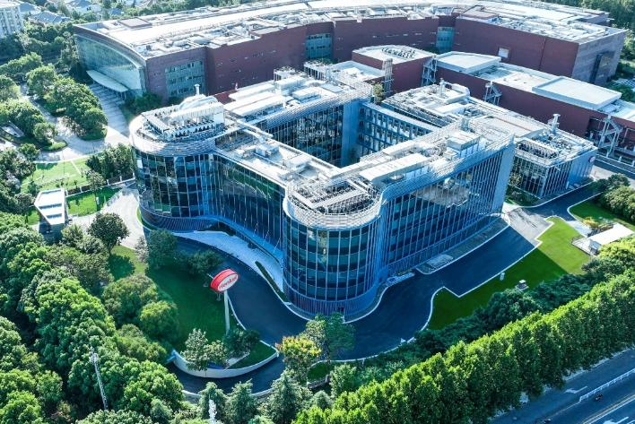

汉高粘合剂技术上海创新体验中心正式启用

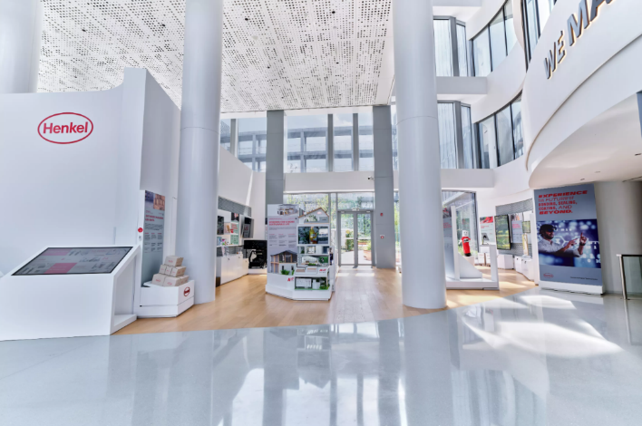

上海创新体验中心全面呈现汉高广泛的粘合剂、密封剂和功能性涂层解决方案

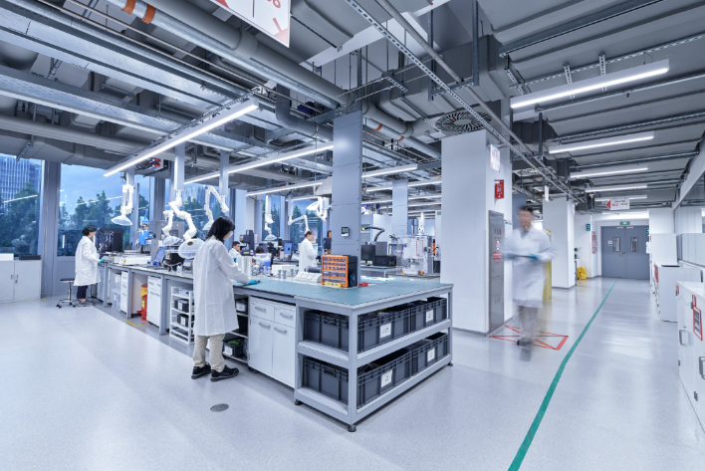

这座汉高粘合剂技术创新体验中心位于上海张江高科技园区，占地面积达33,000平方米，汇聚了500多名汉高科学家与技术专家

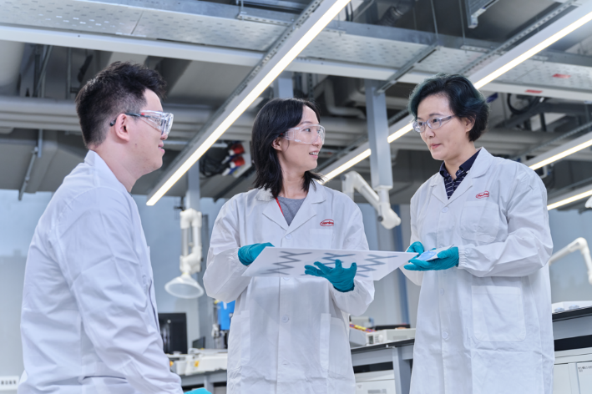

依托基于技术平台的架构，上海创新体验中心将促进跨行业合作与知识交流

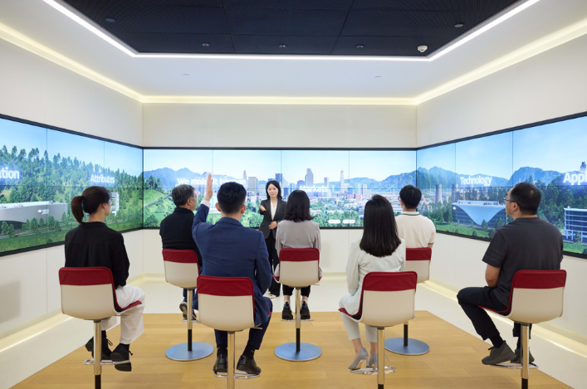

上海创新体验中心内设先进的客户体验中心，打造激发灵感，探索增长机遇的空间